RepairCafé am 6. April 2017 in der Dürerstr.
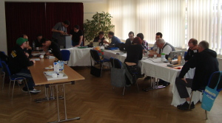
Bei einem Fön mit Kabelbruch wurde das Kabel eingekürzt. Nun läuft er wieder wie gewohnt.
Einer Tauchpumpe mit Lagerschaden, einem Bügeleisen mit defektem Thermostat sowie einer elektrischen Reibe mit verschlissenem Getriebe konnten wir nicht mehr helfen.
Bei einem 7.1-Soundsystem haben wir Elektrolytkondensatoren gewechselt und eine nicht bestimmbare festgebrannte Substanz von der Leiterplatte entfernt. Nun gibt das Gerät wieder laut und störungsfrei Töne von sich.
Bei einem Navigationssystem war nur das USB-Stromversorgungskabel defekt. Der Austausch stellt die Funktion wieder her. Bei einem Mixer konnten wir einen defekten Drehschalter diagnostizieren.
Eine Hifi-Anlage spielte angeblich keine CDs mehr ab. Eine relativ neue mitgebrachte CD spielte aber sofort und eine ältere wurde gereinigt und funktionierte auch.
Bei der Nähmaschine vom letzten Mal sind wir mit der Reparatur noch nicht am Ende. Wir haben die Verkablung der Maschine geprüft und für gut befunden. Bei nächsten Mal prüfen wir den zerlegten Motor.
Bei einem Internetradio gibt der Wecker keinen Ton mehr von sich. Wir vermuten einen Softwarefehler, können diesen aber nicht beheben.
- Christian

